Github客户端有一定的检测和避免冲突的功能，一般情况下正常使用不会产生冲突问题。一种可能出现的冲突是，两个团队成员对一个文件进行修改，其中一个成员将修改后的文件push到GitHub上之后，另一位成员没有pull到自己本地硬盘上，就修改本地文件并push到GitHub，导致文件内容冲突。
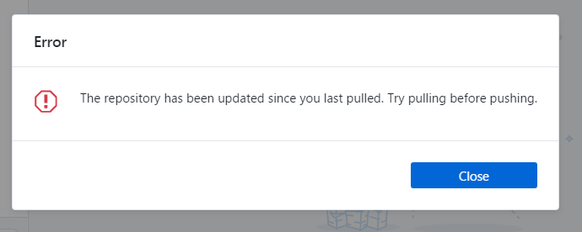
冲突的解决方式就是先把线上的文件同步到本地，再进行修改。

